Καλώς ορίσατε στο αγροτικό μας εργαστήριο!
Ένα συμμετοχικό εργαστήριο για αγροτικές κοινότητες και ενδιαφερόμενα μέρη, το οποίο συνεισφέρει στην πρωτοβουλία της Ευρωπαϊκής Επιτροπής «Μακροπρόθεσμο όραμα για τις αγροτικές περιοχές» #rural2040 #RuralVisionEU

Σενάριο του εργαστηρίου

Βασικές πληροφορίες
Αυτό το πακέτο εργαστηρίου συνιστά μια ευκαιρία προκειμένου ομάδες πολιτών της υπαίθρου να αναζητήσουν το ιδανικό τους όραμα για το μέλλον των δικών τους αγροτικών περιοχών. Είναι ένας από τους διαύλους των ανθρώπων της υπαίθρου ώστε να συνεισφέρουν στην ανακοίνωση της Ευρωπαϊκής Επιτροπής «Μακροπρόθεσμο όραμα για τις αγροτικές περιοχές».
Ενθαρρύνει τους πολίτες της υπαίθρου να σκεφτούν το πώς θα ήθελαν να είναι η περιοχή τους, πώς ενδέχεται να αλλάξει κατά τα επόμενα 20 χρόνια, τι εξελίξεις θα ήθελαν να δουν και ποιες είναι οι απαραίτητες προϋποθέσεις ώστε η περιοχή τους να γίνει ο τόπος που ονειρεύονται.
Το πακέτο περιλαμβάνει ένα υπόδειγμα δίωρου συμμετοχικού εργαστηρίου, το οποίο μπορεί να διοργανώνεται και να διεξάγεται αυτόνομα από ομάδες ενδιαφερομένων μερών σε ολόκληρη την ΕΕ, με τη χρήση ενός πρότυπου βασικού σεναρίου, οπτικών υλικών και ενός «φύλλου συλλογής» για την καταγραφή των αποτελεσμάτων του εργαστηρίου με συνεπή τρόπο. Το σύνολο του υλικού είναι διαθέσιμο προς τηλεφόρτωση στην πύλη του δικτύου ENRD για το μακροπρόθεσμο όραμα για τις αγροτικές περιοχές στην ενότητα Πόροι (Resources)
Δεδομένων των τωρινών περιορισμών με τους οποίους βρίσκονται αντιμέτωπες πολλές περιοχές λόγω της πανδημίας COVID-19, έχει σχεδιαστεί ως διαδικασία η οποία μπορεί να διεξάγεται εικονικά. Ωστόσο, εφόσον οι συνεδριάσεις με φυσική παρουσία είναι εφικτές, μπορεί εύκολα να προσαρμόζεται και για αυτόν τον σκοπό και περιλαμβάνει συμβουλές σχετικά με τη διοργάνωση και μιας τέτοιας συνεδρίασης.
Προκειμένου να ληφθούν υπόψη στο έργο της Ευρωπαϊκής Επιτροπής για την ανάπτυξη ενός μακροπρόθεσμου οράματος για τις αγροτικές περιοχές, τα αποτελέσματα του εργαστηρίου σας (δηλαδή, το αρχείο PowerPoint του εργαστηρίου εμπλουτισμένο με υλικό που θα έχει προκύψει κατά τη διάρκεια του εργαστηρίου, συνοδευόμενο, εφόσον το κρίνετε σκόπιμο, από ένα σύντομο συμπληρωματικό έγγραφο) θα πρέπει να υποβληθούν μέχρι τις 31 Ιανουαρίου 2021 μέσω της ηλεκτρονικής διεύθυνσης EC-RURAL-VISION-WELCOME-TO-OUR-RURAL@ec.europa.eu .

Η διοργάνωση ενός εικονικού εργαστηρίου

Αρχική προετοιμασία
Βρείτε τον συνδιοργανωτή σας! Συνιστάται αναμφίβολα να διοργανώνετε το εργαστήριο από κοινού με κάποιον άλλο, καθώς είναι πολύ πιο εύκολο με δύο (ή περισσότερους) ανθρώπους. Συνιστάται ο ένας από τους δύο να αναλαμβάνει καθήκοντα συντονιστή και ο άλλος την τεχνική υποστήριξη.
Διαβάστε διεξοδικά τις βασικές πληροφορίες και το σενάριο και προβείτε στις προσαρμογές που κρίνετε αναγκαίες για την εκάστοτε ομάδα και κατάσταση (ενδέχεται π.χ. να κρίνετε σκόπιμο να επικεντρωθείτε περισσότερο σε ορισμένα από τα επιμέρους χαρακτηριστικά, ειδικά όταν έχετε μια μικρή ομάδα ή/και πολύ περιορισμένο χρόνο).
Προσδιορίστε την υπό εξέταση περιοχή ως «η αγροτική περιοχή μας» για τις ανάγκες του εργαστηρίου. Αυτή θα μπορούσε να είναι ένα χωριό, ένας δήμος, μια οροσειρά, μια περιοχή Leader … οτιδήποτε κρίνετε εσείς σκόπιμο.
Το εργαστήριο έχει σχεδιαστεί για ομάδες με αριθμό έως περίπου 25 συμμετεχόντων. Η διενέργειά του υπό μορφή μίας μόνο ομάδας είναι απλούστερη και συνιστάται για ομάδες έως και 12 συμμετεχόντων. Για ομάδες με περισσότερους από 12 συμμετέχοντες, συνιστάται ο διαχωρισμός τους σε τρεις επιμέρους ομάδες για ορισμένες συνεδρίες, όπως υποδεικνύεται στο σενάριο.
Τηλεφορτώστε το υλικό του εργαστηρίου και προσαρμόστε το αρχείο PowerPoint (π.χ. προσδιορίστε την περιοχή που θα λάβει υπόψη το εργαστήριο και, εάν δεν χρησιμοποιήσετε το μοντέλο των επιμέρους ομάδων, προσθέστε επιπλέον κουκίδες στη διαφάνεια του «τροχού» στο αρχείο PowerPoint, ώστε να αντιστοιχεί μία σε κάθε συμμετέχοντα).
Προετοιμάστε την εικονική πλατφόρμα σας (προβλέποντας επιμέρους ομάδες, εάν απαιτείται) και ελέγξετε την τεχνική σας υποδομή εκ των προτέρων μαζί με τον συνδιοργανωτή σας.
Παρέχετε τον οπτικό καμβά/τροχό, τα δελτία με τις κινητήριες δυνάμεις και το αρχείο PowerPoint των συμμετεχόντων σε όλους τους συμμετέχοντες εκ των προτέρων.
[εάν χρησιμοποιήσετε πλατφόρμες Slido/Mentimeter, ρυθμίστε το σύννεφο λέξεων (wordcloud) και ιδανικά εισαγάγετε τον κωδικό QR και τον κωδικό πρόσβασης στη διαφάνεια PowerPoint 5]

Εικονικό εργαστήριο: Διάρθρωση της δίωρης συνεδρίας
Γενικά σχόλια | - Είναι σημαντικό να διαχειριστείτε τον χρόνο σας προσεκτικά ώστε να επικεντρωθείτε στον εντοπισμό του τι χρειάζεται για να εκπληρώσετε το όραμα της περιοχής σας παρά να σπαταλήσετε υπερβολικά πολύ χρόνο για να συζητήσετε την τρέχουσα κατάσταση.  - Το σύνολο των επιμέρους χρόνων που αναγράφονται παρακάτω είναι 115 λεπτά (δηλαδή, δύο ώρες παρά πέντε λεπτά) με τα υπολειπόμενα πέντε λεπτά να μπορούν να χρησιμοποιηθούν ως «μαξιλάρι ασφαλείας»  - Το προτεινόμενο σενάριο (κείμενο) για τον διοργανωτή αναγράφεται με πλάγιους χαρακτήρες

Χρόνος | Διαδικασία και οδηγίες |  | Απαιτούμενο υλικό / Διαφάνεια PowerPoint
- Εισαγωγή (5 λεπτά)
5 λεπτά | Καλωσόρισμα από τον διοργανωτή.  Περιγραφή της κεντρικής ιδέας, του σκοπού και του προγράμματος του εργαστηρίου.  Προβάλετε τη διαφάνεια 2 με τη «διάρθρωση του εργαστηρίου».  Για παράδειγμα:  Συναντιόμαστε σήμερα για να συζητήσουμε για τη δική μας αγροτική περιοχή και να εξετάσουμε μαζί το όραμά μας για την εξέλιξή της στο μέλλον, ας πούμε σε είκοσι χρόνια από τώρα, το 2040.  Αυτό το εργαστήριο είναι μέρος της πρωτοβουλίας της Ευρωπαϊκής Επιτροπής για την καθιέρωση ενός μακροπρόθεσμου οράματος για τις αγροτικές περιοχές. Χρησιμοποιούμε μια μέθοδο που έχει αναπτύξει η Επιτροπή ώστε να παρέχει ένα δίαυλο για τις αγροτικές κοινότητες ή άλλους ενδιαφερόμενους της υπαίθρου προκειμένου αυτοί να μπορούν να εκφράσουν τις απόψεις τους. Αυτή η διαδικασία θα κορυφωθεί με τη διενέργεια μιας εικονικής διάσκεψης το Μάρτιο του 2021 και τη δημοσίευση μιας «Ανακοίνωσης σχετικά με ένα μακροπρόθεσμο όραμα για τις αγροτικές περιοχές» τον Ιούνιο του 2021. Αναλαμβάνω να στείλω στην Ευρωπαϊκή Επιτροπή μια σύνοψη των συζητήσεών μας [κατά περίπτωση και στο Εθνικό Αγροτικό Δίκτυο] ώστε οι απόψεις μας να μπορέσουν να ληφθούν υπόψη.  Χρησιμοποιούμε συμμετοχικές μεθόδους, συζητήσεις και ομαδική εργασία – μαζί θα εξερευνήσουμε θέματα, θα μοιραστούμε τις απόψεις μας και θα ανταλλάξουμε ιδέες. Δεν υπάρχουν σωστές ή λάθος απαντήσεις, δεν κάνουμε διαγωνισμό. Βρισκόμαστε σε έναν ελεύθερο χώρο, για εξερεύνηση, ανταλλαγή, φαντασία και συνδημιουργία.  Είναι πολλά αυτά που πρέπει να σκεφτούμε έχοντας λίγο χρόνο στη διάθεσή μας, γι’ αυτό και θα ζητήσω από τον καθένα σας να είστε πειθαρχημένοι, να σεβαστείτε τους συνομιλητές και το διαθέσιμο χρόνο, να ακούσετε προσεκτικά τους άλλους και να εκφράσετε τις ιδέες σας στις συζητήσεις. |  | - Διαφάνεια PPT 1  - Διαφάνεια PPT 2
- Σπάζοντας τον πάγο: η δική μας αγροτική περιοχή (10 λεπτά)
2 λεπτά | Συμφωνήστε σχετικά με την υπό εξέταση περιοχή για τις ανάγκες του εργαστηρίου σας ώστε να διασφαλίσετε ότι όλοι οι συμμετέχοντες κατανοούν το ίδιο πράγμα. Ο διοργανωτής θα πρέπει να προτείνει έναν αρχικό ορισμό/περιοχή (χωριό, κοινότητα, δήμος, περιφέρεια, οροσειρά, περιοχή ΟΤΔ).  Ας σκεφτούμε ο καθένας χωριστά την αγροτική μας περιοχή για δύο λεπτά. Τι την κάνει ξεχωριστή για εσάς; Τι σας κάνει περήφανο για αυτή την περιοχή; Με ποια λόγια θα περιγράφατε τι σημαίνει αυτή για εσάς;  Αυτό μας βοηθά να κατανοήσουμε την περιοχή μας και τα πράγματα που είναι σημαντικά για εμάς και για ποιους λόγους η περιοχή μας είναι ένας καλός τόπος για να ζει κανείς. |  | - Διαφάνεια PPT 3  - Διαφάνεια PPT 4
2 λεπτά | Οι συμμετέχοντες σκέφτονται σιωπηρά
6 λεπτά | Συγκεντρώστε σχόλια δημιουργώντας ένα ψηφιακό σύννεφο λέξεων και προβάλετέ το.  Αυτό μπορεί να γίνει με πληκτρολόγηση των σχολίων των συμμετεχόντων σε  - διαφάνεια PowerPoint, ή  - χρησιμοποιώντας εργαλεία όπως το Slido ή το Mentimeter. Εάν χρησιμοποιήσετε ένα από αυτά, μπορείτε να λάβετε ένα στιγμιότυπο οθόνης και να το εισαγάγετε στη διαφάνεια PowerPoint 11 (έτσι, θα διατηρήσετε ένα αρχείο σχολίων). |  | - Διαφάνεια PPT 5  - Δημοσκόπηση Slido ή Mentimeter
3. Προς ποια κατεύθυνση κινούμαστε; (40 λεπτά)
5 λεπτά | Οι συμμετέχοντες βρίσκονται όλοι σε μία ομάδα για τις αρχικές διευκρινίσεις σχετικά με το περιεχόμενο και τη διαδικασία.  - Παρουσιάστε τον οπτικό καμβά/ τροχό (διαφάνεια ppt 7, όπως παρακάτω) και τις οκτώ ομάδες χαρακτηριστικών που περιλαμβάνει. Εξηγήστε ότι το κέντρο αντιπροσωπεύει μια κακή κατάσταση και η περίμετρος μια καλή κατάσταση.  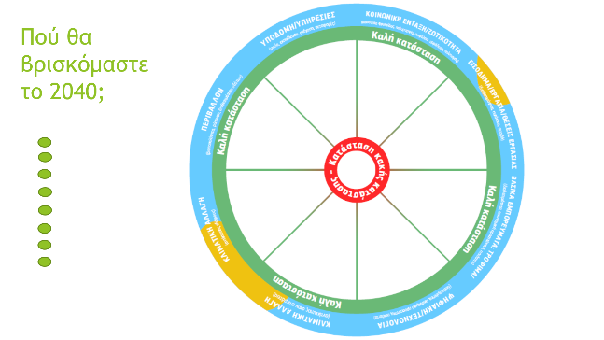  - Εξηγήστε ότι πρόκειται να εξερευνήσουμε πιθανές μελλοντικές εξελίξεις σχετικά με πώς θα μπορούσε να είναι η περιοχή μας σε 20 χρόνια από τώρα (2040) σε σχέση με τις οκτώ αυτές ομάδες χαρακτηριστικών.  - Ζητήστε από τους συμμετέχοντες να σκεφτούν αυτά που προσδιόρισαν ως ιδιαίτερα χαρακτηριστικά της περιοχής τους: Τα ιδιαίτερα αυτά στοιχεία θα ταιριάζουν πιθανότατα με ένα από τα οκτώ σύνολα χαρακτηριστικών επάνω στον τροχό και θα μπορούσαν να χρησιμεύσουν ως αφετηρία για τις επόμενες συζητήσεις.  - Τι αλλαγές θα μπορούσαν να συμβούν σε σχέση με το σημερινό πλαίσιο; Ποιες τάσεις θα επηρεάσουν τις αλλαγές; Τι έχουμε ήδη δει και γνωρίζουμε σχετικά; Υπάρχει πιθανότητα οι τρέχουσες τάσεις να ενταθούν ή να αμβλυνθούν για την περιοχή μας; Θα έχουν αρνητικές επιπτώσεις ή θα δημιουργήσουν νέες ευκαιρίες; Η ιδέα είναι να φανταστούμε πώς θα μπορούσε να είναι το μέλλον …..  - Εξηγήστε ότι τα τέσσερα δελτία με τις κινητήριες δυνάμεις μπορούν να χρησιμοποιηθούν ως παρακίνηση/αφορμή για συζήτηση, ώστε να προσδιορίσετε τι αλλαγές θα μπορούσαν να επέλθουν κατά τα επόμενα 20 χρόνια.  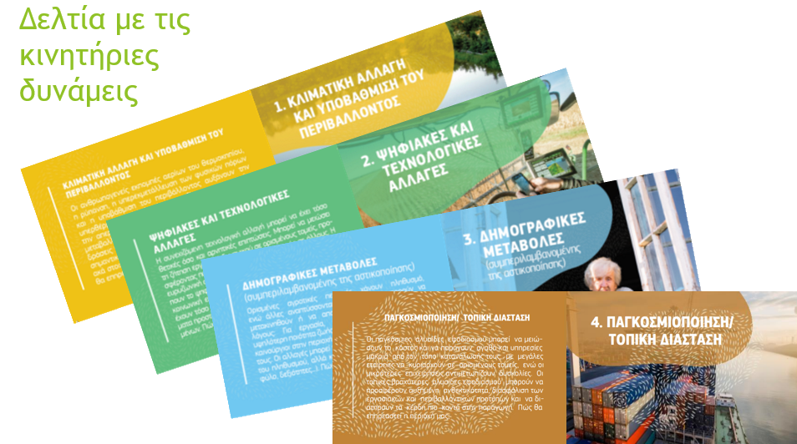  - Δώστε ένα παράδειγμα: (ακολουθεί παράδειγμα που αφορά υπηρεσίες υγείας, ενδέχεται να προτιμήσετε διαφορετικό παράδειγμα που να είναι καταλληλότερο για την περιοχή σας). Μπορεί να υπάρξουν τόσο θετικές όσο και αρνητικές επιδράσεις. Για παράδειγμα, μέχρι το 2040, η ανάπτυξη της ψηφιακής παρακολούθησης της υγείας και της διαγνωστικής υποστήριξης έχει ενισχύσει την πρόσβαση σε εξειδικευμένη υγειονομική περίθαλψη. Ωστόσο, η συνεχιζόμενη μείωση του τοπικού πληθυσμού είχε ως αποτέλεσμα το κλείσιμο του ιατρείου του χωριού. Η κλιματική αλλαγή συνεπάγεται έναν ολοένα υψηλότερο αριθμό ανθρώπων που πάσχουν από ασθένειες συνδεόμενες με τη θερμική καταπόνηση το καλοκαίρι. |  | - Διαφάνεια PPT 6  - Διαφάνεια PPT 7  - Οπτικός καμβάς/ τροχός  - Δελτία με τις κινητήριες δυνάμεις  - Διαφάνεια PPT 8
35 λεπτά | Αυτό το μέρος μπορεί να γίνεται σε δύο εκδοχές: όλοι μαζί (εκδοχή A) ή χωρισμένοι σε τρεις ομάδες (εκδοχή B). | Εκδοχή A (όλοι μαζί)  - Κάθε συμμετέχων διαλέγει με τη σειρά ένα χαρακτηριστικό (είτε το χαρακτηριστικό της περιοχής που προσδιόρισε ως ξεχωριστό, οπότε και θα πρέπει να εντοπίσει το αντίστοιχο τμήμα του οπτικού καμβά/τροχού στο οποίο αυτό αντιστοιχεί, ή κάποιο άλλο χαρακτηριστικό που επιλέγει από τον τροχό) και περιγράφει πώς αυτό θα μπορούσε να αλλάξει κατά τα επόμενα 20 χρόνια. Οι υπόλοιποι μπορούν να σχολιάζουν/προσθέτουν πράγματα.  - Τα δελτία με τις κινητήριες δυνάμεις μπορούν να χρησιμοποιούνται ως παρακίνηση.  - Ο διοργανωτής μετακινεί μια πράσινη κουκίδα από τα αριστερά της διαφάνειας PowerPoint στο αντίστοιχο τμήμα («κομμάτι») του τροχού και την τοποθετεί στο χώρο μεταξύ του κέντρου (κακή κατάσταση) και της περιμέτρου (καλή κατάσταση), ανάλογα με τα συμπεράσματα των συμμετεχόντων.  Σημείωση: δεν έχει σημασία εάν δεν καλυφθούν και τα οκτώ σύνολα χαρακτηριστικών ή εάν καλυφθούν περισσότερες από μια πτυχή ενός συνόλου (βλ. παράδειγμα παρακάτω – με δύο κουκίδες στο τμήμα Περιβάλλον, διότι η βιοποικιλότητα αναμένεται να βρίσκεται σε καλύτερη κατάσταση σε σχέση με τη διαθεσιμότητα νερού).  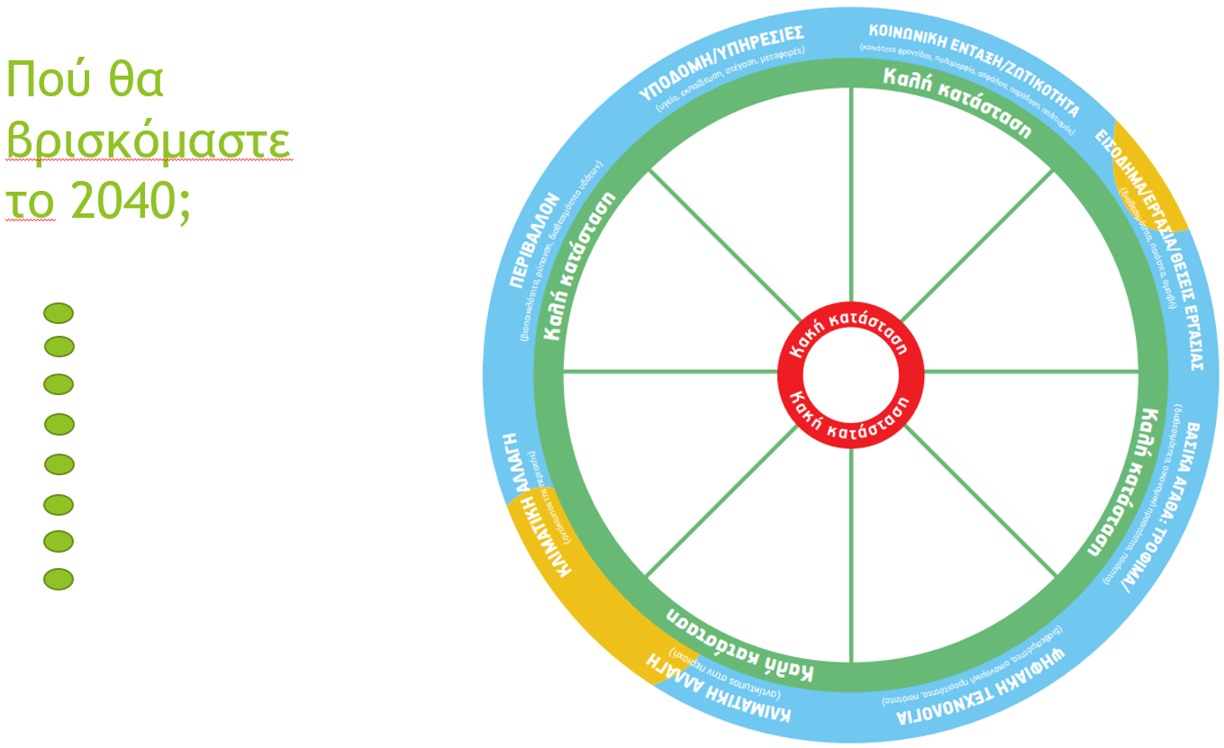 | - Διαφάνεια PPT 10  - Διαφάνεια PPT 9  - Διαφάνεια PPT 10
Εκδοχή B (τρεις επιμέρους ομάδες):
  - Εξηγήστε ότι καθεμία από τις τρεις ομάδες θα εξετάσει διαφορετικά τμήματα του τροχού.
  - Η ομάδα 1 εξετάζει Υποδομές/Υπηρεσίες και Κοινωνική ένταξη/Ζωτικότητα.
  - Η ομάδα 2 εξετάζει Εισόδημα/Εργασία/Θέσεις εργασίας, Βασικά αγαθά: Τρόφιμα/Ενέργεια και Ψηφιακή/Τεχνολογία.
  - Η ομάδα 3 εξετάζει Κλιματική αλλαγή (αντίκτυπος ΓΙΑ ΤΗΝ περιοχή μας), Κλιματική αλλαγή (αντίκτυπος ΤΗΣ περιοχής μας), και Περιβάλλον.
  - Εξηγήστε ότι κάθε ομάδα θα πρέπει να συζητήσει τα σχετικά τμήματα του τροχού και να εξετάσει πώς ενδέχεται να αλλάξουν κατά τα επόμενα 20 χρόνια και ποια κατάσταση θα μπορούσε να διαμορφωθεί το 2040.
  - Τα δελτία με τις κινητήριες δυνάμεις μπορούν να χρησιμοποιούνται ως παρακίνηση.
  - Χωρίστε τους συμμετέχοντες στις τρεις εικονικές επιμέρους ομάδες για 20 λεπτά.
  - Μετά από 20 λεπτά, φέρτε τις τρεις ομάδες και πάλι σε επαφή.
  - Κάθε ομάδα σχολιάζει με τη σειρά τα χαρακτηριστικά που έχει συζητήσει, εξηγώντας σε ποιο σημείο μεταξύ του κέντρου (κακή κατάσταση) και της άκρης του τροχού (καλή κατάσταση) τοποθετεί κάθε χαρακτηριστικό και γιατί.
  - Ο διοργανωτής μετακινεί μια πράσινη κουκίδα από τα αριστερά της διαφάνειας PowerPoint στο αντίστοιχο σημείο του τροχού ανάλογα με τα συμπεράσματα των συμμετεχόντων (15 λεπτά – 5 λεπτά ανά ομάδα).
4. Πού θα θέλαμε να είμαστε; (20 λεπτά)
20 λεπτά | Δείξτε τον τροχό με την πιθανή κατάσταση για το 2040 και στη συνέχεια το σύννεφο λέξεων (αποτέλεσμα του τι κάνει την περιοχή μας ξεχωριστή/τι μας κάνει περήφανους).  Εισαγάγετε τον συμπληρωμένο τροχό στη διαφάνεια 12 «Τι αντιστοιχεί με τις προσδοκίες μας…»  (Αυτό μπορεί να γίνει είτε με στιγμιότυπο οθόνης/εργαλείο snip and sketch ή με την εισαγωγή του τροχού ως εικόνα, όπως φαίνεται ανωτέρω.)  Με βάση τις αρχικές μας σκέψεις και αναλογιζόμενοι την πιθανή κατάσταση σε 20 χρόνια, τι αντιστοιχεί με τις προσδοκίες μας και τι υστερεί σε σχέση με αυτές; Πού έχουμε πιθανότητες να βρισκόμαστε σε καλή κατάσταση και πού θα μπορούσαμε να απέχουμε περισσότερο από μία καλή κατάσταση;  Το επόμενο στάδιο είναι να εντοπίσουμε τα πιο σημαντικά ζητήματα (εκείνα με τη μεγαλύτερη σημασία – που έχουν το μεγαλύτερο αντίκτυπο για εκείνους που θα επηρεαστούν και εκείνα με την ευρύτερη έκταση– που επηρεάζουν το μεγαλύτερο αριθμό ανθρώπων).  Εντοπίστε τα σημαντικότερα κενά. Ποια είναι τα ζητήματα που χρειάζεται περισσότερο να αντιμετωπίσουμε προκειμένου η περιοχή μας να ανταποκριθεί στις ελπίδες και τις προσδοκίες μας; Πού απέχουμε περισσότερο από την ιδανική κατάσταση που αντιπροσωπεύεται από υψηλές βαθμολογίες για όλα τα χαρακτηριστικά στον τροχό; Όπως και πριν, επικεντρωθείτε σε εκείνα με τη μεγαλύτερη σημασία – μεγαλύτερο αντίκτυπο για εκείνους που θα επηρεαστούν και εκείνα με την ευρύτερη έκταση – που επηρεάζουν το μεγαλύτερο αριθμό ανθρώπων.  Προσθέστε τα σημαντικά κενά που έχουν προσδιοριστεί στη διαφάνεια PowerPoint 13.  Προσδιορίστε τα χαρακτηριστικά με τη μέγιστη δυνατότητα. Πού έχουμε τις περισσότερες πιθανότητες να εκπληρωθούν οι προσδοκίες μας; Ποιες ευκαιρίες έχουμε ώστε να επιτρέψουμε στην περιοχή μας να αναπτυχθεί με τρόπο που να ανταποκρίνεται στις ελπίδες και τις προσδοκίες μας; Πού έχουμε δυνατότητες να μετακινηθούμε πιο κοντά σε μια «καλή» κατάσταση (άκρη του τροχού);  Προσθέστε τις δυνητικές ευκαιρίες που έχουν προσδιοριστεί στη διαφάνεια PowerPoint 14. |  | - Διαφάνεια PPT 10  - Διαφάνεια PPT 11 (ή Διαφάνεια PPT 5)  - Διαφάνεια PPT 12  - Διαφάνεια PPT 13  - Διαφάνεια PPT 14
5. Ποιες είναι οι απαραίτητες προϋποθέσεις για την εκπλήρωση του οράματός μας; (30 λεπτά)
30 λεπτά | Πρόκειται για ένα βασικό μέρος του εργαστηρίου, το οποίο αποσκοπεί στο να προσδιοριστούν οι συνθήκες που απαιτούνται ώστε η περιοχή να εκπληρώσει το όραμα και τις δυνατότητες που έχει φανταστεί η ομάδα.  Σε αυτή την ενότητα θα επικεντρωθούμε στα χαρακτηριστικά με τα σημαντικότερα κενά που έχουμε μόλις προσδιορίσει, καθώς και σε εκείνα με τη μέγιστη δυνατότητα για την εκπλήρωση των προσδοκιών μας.  Λαμβάνοντας υπόψη την τρέχουσα κατάσταση, τις δυνατότητες που έχουμε προσδιορίσει, τις αλλαγές που θα μπορούσαν να συμβούν κατά τα επόμενα 20 χρόνια, και την κατάσταση στην οποία θα θέλαμε να βρισκόμαστε, τι χρειαζόμαστε για να φτάσουμε εκεί όπου θα θέλαμε να βρισκόμαστε;  Ποιες διαδρομές, δράσεις, δραστηριότητες και υποστήριξη θα μπορούσαμε να χρησιμοποιήσουμε για να φτάσουμε εκεί που θέλουμε;  Σκεφτείτε ιστορίες ή παραδείγματα στα οποία θα μπορούσαμε να βασιστούμε, να προσαρμόσουμε ή να αναπτύξουμε ώστε να ανταποκριθούν στην περιοχή μας και στις προσδοκίες μας.  Συμπληρώστε τη διαφάνεια PowerPoint 16 με τις απαραίτητες προϋποθέσεις που έχουν προσδιοριστεί και με εμπνευσμένες ιστορίες. |  | - Διαφάνεια PPT 15  - Διαφάνεια PPT 16
6. Λήξη (10 λεπτά)
10 λεπτά | Φτάνουμε στο τέλος αυτού του εργαστηρίου. Προβληματιστήκαμε σχετικά με την περιοχή μας και το αποτέλεσμα αυτής της διαδικασίας θα σταλεί στην Ευρωπαϊκή Επιτροπή για να ληφθεί υπόψη στο πλαίσιο της ανάπτυξης ενός μακροπρόθεσμου οράματος για τις αγροτικές περιοχές – προκειμένου να ακουστεί η φωνή και της δικής μας περιοχής στις Βρυξέλλες. Μέχρι στιγμής τα έχουμε πάει πολύ καλά – και αυτό είναι ήδη ένα επίτευγμα. Αλλά η διαδικασία δεν ολοκληρώνεται εδώ, δεν έχει φτάσει στο τέλος της. Αυτό είναι ένα μόνο βήμα της διαδρομής. Ποια διαδρομή και προς ποια κατεύθυνση; Έχουμε δει ότι υπάρχουν πολλοί παράγοντες που επηρεάζουν το ταξίδι μας και την περιοχή μας. Δεν εξαρτώνται όμως τα πάντα από τους άλλους – από εκείνους «βρίσκονται εκτός», από την ΕΕ, από την πρωτεύουσά μας, από την περιφέρειά μας… Μπορούμε και εμείς να επηρεάσουμε τα όσα συμβαίνουν, το δρόμο που ακολουθεί η περιοχή μας και το πού θα βρίσκεται η κοινότητά μας το 2040. Μπορούμε να διαπιστώσουμε, από το αποτέλεσμα αυτής της διαδικασίας, ότι η κοινότητά μας διαθέτει ενέργεια, ιδέες, ικανότητες, πόρους… Άρα, το τελικά ερώτημα για όλους μας σήμερα είναι:  Ποιο θα είναι το επόμενο δικό μου βήμα προς την εκπλήρωση του ονείρου μας;  Γράψτε τις απαντήσεις των συμμετεχόντων στη σχετική διαφάνεια PowerPoint 17.  Μετά το εργαστήριο, αποστείλετε το αρχείο PowerPoint μαζί με τα σχόλια που συγκεντρώθηκαν κατά τη διάρκεια της διεξαγωγής του (μην ξεχνάτε να συμπληρώσετε τα στοιχεία του εργαστηρίου στη Διαφάνεια 19!) στη διεύθυνση EC-RURAL-VISION-WELCOME-TO-OUR-RURAL@ec.europa.eu μέχρι τις 31 Ιανουαρίου 2021. |  | - Διαφάνεια PPT 17  - Διαφάνεια PPT 18

Συμβουλές για προσαρμογή σε εργαστήριο με φυσική παρουσία των συμμετεχόντων
Ο σκοπός και η διάθρωση ενός εργαστηρίου με φυσική παρουσία των συμμετεχόντων είναι ο ίδιος με εκείνον ενός εικονικού εργαστηρίου. Ωστόσο, υπάρχουν κάποιες διαφορές, ειδικά σε ό,τι αφορά την προετοιμασία του οπτικού βοηθητικού υλικού και την ανακεφαλαίωση των αποτελεσμάτων του εργαστηρίου. Αυτές οι συμβουλές αποσκοπούν στο να σας βοηθήσουν, εφόσον είστε σε θέση να διοργανώσετε εργαστήριο με φυσική παρουσία συμμετεχόντων.
Προετοιμασία για διοργάνωση εργαστηρίου με φυσική παρουσία των συμμετεχόντων:
- Τηλεφορτώστε και εκτυπώστε:
  - Τα μέρη του οπτικού καμβά/τροχού και τοποθετήστε τα οκτώ τμήματα επάνω σε πίνακα παρουσιάσεων με αφαιρούμενα φύλλα (flip chart) ή σε άλλο μεγάλο κομμάτι χαρτί. Αντιγράψτε τους τίτλους από την εκδοχή A4.

  - Τα δελτία με τις κινητήριες δυνάμεις: εκτυπώστε ένα σύνολο (τέσσερα δελτία) για κάθε τραπέζι/μικρή ομάδα.
  - Ένα αντίγραφο A4 του οπτικού καμβά/τροχού για κάθε τραπέζι/μικρή ομάδα.
- Ετοιμάστε αφαιρούμενα φύλλα του πίνακα παρουσιάσεων που αντιπροσωπεύουν τις διαφάνειες του αρχείου PowerPoint ώστε να καταγράψετε τα σημαντικότερα κενά και ευκαιρίες, τις απαραίτητες προϋποθέσεις, καθώς και ιστορίες/παραδείγματα.
- Θα χρειαστείτε επίσης αφαιρούμενα φύλλα του πίνακα παρουσιάσεων, μαρκαδόρους και τις απαραίτητες αυτοκόλλητες κουκίδες.
- Αποφασίστε εάν θα δημιουργήσετε ψηφιακό σύννεφο λέξεων – εάν όχι, ετοιμάστε ένα φύλλο του πίνακα παρουσιάσεων για να καταγράψετε τα σχόλια των συμμετεχόντων.
- Φροντίστε τη διάταξη της αίθουσας.
2. Σπάζοντας τον πάγο: η αγροτική μας περιοχή
Σταθείτε σχηματίζοντας έναν κύκλο. Φτιάξτε το σύννεφο λέξεων σε χαρτί, γράφοντας τις λέξεις που ακούστηκαν ή ετοιμάστε το σε ψηφιακή μορφή και προβάλλετέ το σε οθόνη – όπως στο εικονικό εργαστήριο.
3. Προς ποια κατεύθυνση κινούμαστε;
Όπως και στο εικονικό εργαστήριο, αυτή η ενότητα μπορεί να γίνεται είτε ομαδικά είτε σε τρεις επιμέρους ομάδες.
Εφόσον γίνεται ομαδικά, μπορούν όλοι οι συμμετέχοντες να συγκεντρωθούν γύρω από τη μεγάλη εκδοχή του οπτικού καμβά/τροχού. Η πιθανή κατάσταση της περιοχής το 2040 για καθεμία από τις πτυχές που συζητούνται μπορεί να μαρκάρεται με τη χρήση των αυτοκόλλητων κουκίδων.
Εάν δουλεύετε σε ομάδες, οι συμμετέχοντες μπορούν είτε να επιλέξουν την ομάδα στην οποία θέλουν να ενταχθούν ή να επιλεγούν τυχαία (π.χ. τραβώντας έναν αριθμό μέσα από ένα καπέλο). Κάθε ομάδα/τραπέζι πρέπει να έχει εκτυπωμένο σε μέγεθος A4 τον οπτικό καμβά/τροχό, πάνω στον οποίο μαρκάρουν το σημείο στο οποίο πιστεύουν ότι θα βρίσκεται πιθανότατα η περιοχή τους το 2040 όσον αφορά τα χαρακτηριστικά που συζητούν. Όταν οι ομάδες βρίσκονται και πάλι μαζί, καθεμία τοποθετεί αυτοκόλλητες κουκίδες πάνω στον μεγάλο οπτικό καμβά/τροχό στις κατάλληλες θέσεις. Εάν υπάρχει χρόνος, εφόσον έχουν τοποθετήσει όλες οι ομάδες τις κουκίδες τους πάνω στο μεγάλο τροχό, σκεφτείτε το κατάλληλο μοτέλο, ενθαρρύνετε τη διατύπωση ερωτημάτων και τη συζήτηση και επιδιώξτε να καταλήξετε σε μια ενοποιημένη άποψη σχετικά με την πιθανή μελλοντική κατάσταση. Εάν υπάρχουν αποκλίνουσες απόψεις, αυτές θα μπορούσαν να επισημανθούν με τη χρήση διαφορετικών αυτοκόλλητων κουκίδων και μπορείτε επίσης να προσθέσετε επεξηγηματικές σημειώσεις στον τροχό.
4. Πού θα θέλαμε να είμαστε;
- Σε εργαστήριο με φυσική παρουσία συμμετεχόντων, η ενότητα αυτή διεξάγεται ομαδικά, σε κυκλική διάταξη γύρω από τον οπτικό καμβά/τροχό και με ορατό το σύννεφο λέξεων. Αυτό πρέπει να γίνεται συλλογικά, καθώς είναι σημαντικό να μοιράζεστε ιδέες και να επιδιώκετε εδώ τη διαμόρφωση μιας κοινής άποψης.
- Εφόσον έχουν προσδιοριστεί τα κενά και οι δυνητικές ευκαιρίες, γράψτε τα πάνω στους πίνακες παρουσιάσεων.
5. Ποιες είναι οι απαραίτητες προϋποθέσεις για την εκπλήρωση του οράματός μας;
- Η δουλειά αυτής της ενότητας μπορεί να γίνεται ομαδικά ή σε μικρότερες ομάδες, οι οποίες στη συνέχεια μεταφέρουν τα αποτελέσματα των συζητήσεών τους, τα οποία και γράφονται στους πίνακες παρουσιάσεων.
6. Έλεγχος
- Σχηματίστε και πάλι έναν κύκλο με όλους τους συμμετέχοντες, έχοντας αναθέσει σε κάποιον να καταγράψει τα σχόλια των συμμετεχόντων.
Μετά το εργαστήριο, μεταφέρετε τα αποτελέσματα στο «φύλλο συλλογής/αποτελεσμάτων» από το πακέτο που μπορείτε να τηλεφορτώσετε και στείλτε το, μαζί με μια φωτογραφία του συμπληρωμένου οπτικού καμβά/τροχού σας και το σύννεφο λέξεών σας, στη διεύθυνση EC-RURAL-VISION-WELCOME-TO-OUR-RURAL@ec.europa.eu.

Συμπληρωματικοί πόροι για υποστήριξη των διοργανωτών του εργαστηρίου
Ευρύ φάσμα πόρων είναι διαθέσιμο προς υποστήριξη της σύνδεσής σας με τους ενδιαφερόμενους, της διοργάνωσης διαδικτυακών συνεδριάσεων, της φιλοξενίας συμμετοχικών εργαστηρίων, κλπ.
Ορισμένοι από αυτούς, που ενδέχεται να είναι χρήσιμοι κατά την προετοιμασία σας για τη διοργάνωση ενός εργαστηρίου «Καλώς ορίσατε στο αγροτικό μας εργαστήριο!», περιλαμβάνουν τα εξής:
- Πύλη του δικτύου ENRD για το μακροπρόθεσμο όραμα για τις αγροτικές περιοχές, ενότητα Πόροι: Εργαλεία για την ενεργό συμμετοχή της κοινωνίας της υπαίθρου
- Εδώ θα βρείτε συνδέσμους προς μια σειρά καθοδηγητικών δελτίων για το έργο H2020 SHERPA:
https://rural-interfaces.eu/resources-and-tools/stakeholder-engagement-tools/
- Συμβουλές για την διενέργεια συμμετοχικών εργαστηρίων:
https://www.artofhosting.org/
http://www.lupinworks.com/roche/workshops/2-techniques.php

Ανάλογα με το κράτος μέλος, ενδέχεται να υπάρχουν και άλλοι δίαυλοι που ενδιαφέρονται να λάβουν τα αποτελέσματα του εργαστηρίου σας (π.χ. το Εθνικό Αγροτικό Δίκτυο ή η Αντιπροσωπεία της Επιτροπής ή το κέντρο πληροφοριών Europe Direct)
Ανάλογα με το κράτος μέλος, ενδέχεται να υπάρχουν και άλλοι δίαυλοι που ενδιαφέρονται να λάβουν τα αποτελέσματα του εργαστηρίου σας (π.χ. το Εθνικό Αγροτικό Δίκτυο ή η Αντιπροσωπεία της Επιτροπής ή το κέντρο πληροφοριών Europe Direct).
Ανάλογα με το κράτος μέλος, ενδέχεται να υπάρχουν και άλλοι δίαυλοι που ενδιαφέρονται να λάβουν τα αποτελέσματα του εργαστηρίου σας (π.χ. το Εθνικό Αγροτικό Δίκτυο ή η Αντιπροσωπεία της Επιτροπής ή το κέντρο πληροφοριών Europe Direct).

